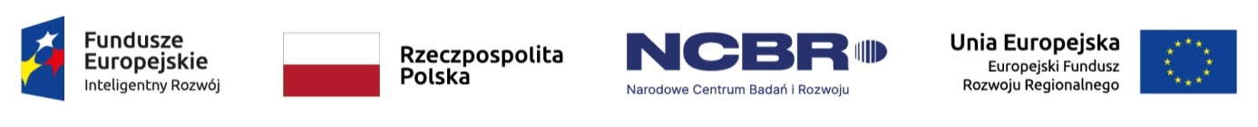
Kraków dnia: 2023-06-01

Akademia Górniczo - Hutnicza
im. Stanisława Staszica w Krakowie
Dział Zamówień Publicznych
Al. Mickiewicza 30
30-059 Kraków
Znak sprawy: Kc-zp.272-254/23

INFORMACJA Z OTWARCIA OFERT

Dotyczy postępowania o udzielenie zamówienia publicznego prowadzonego w trybie Tryb podstawowy bez negocjacji - art. 275 pkt. 1 ustawy Pzp prowadzonego pn.:
Przeprowadzenie audytu ustawowego dla projektu "Nowy model sejsmogeologiczny 3D testujący perspektywy odkrycia niekonwencjonalnych złóż węglowodorów w miocenie zapadliska przedkarpackiego", prowadzonego w ramach Programu Operacyjnego Inteligentny Rozwój 2014-2020 współfinansowanego ze środków Europejskiego Funduszu Rozwoju Regionalnego - Kc-zp.272-254/23
Zamawiający, działając na podstawie art. 222 ust. 5 ustawy z dnia 11 września 2019 r. Prawo zamówień publicznych (Dz. U. z 2022 r. poz. 1710) udostępnia informację z otwarcia ofert.
Podczas otwarcia ofert, mającego miejsce w dniu 01/06/2023 o godz. 10:00, otwarte zostały oferty następujących wykonawców:
Nr oferty | Nazwa i adres wykonawcy | Cena oferty
1 | Kancelaria Radcy Prawnego Paweł Falenta  Bolesława Krzywoustego 273/I  51-310 Wrocław | 3 936.00 zł
2 | KPW Audytor Sp. z o. o.  Tymienieckiego 25c/410  90-350 Łódź | 11 562.00 zł
3 | Ecovis Poland Audit, Tax & Accounting Sp. z o.o.  Garażowa 5a  02-651 Warszawa | 35 670.00 zł
4 | Audim-Andrzej Dwórnik  Działkowa 26/8  50-538 Wrocław | 8 999.91 zł
5 | AB Audyt Artur Bołdak  Zielony Zakątek 46  15-523 Grabówka | 3 025.80 zł
6 | DPC A. Danylczenko i Spółka Sp. J.  ul. Armii Krajowej 15/7  45-071 Opole | 12 423.00 zł

